南京理工大学2018年成人高等教育
艰苦行业和校企合作改革试点考生推荐表
姓名 | 沈子敬 |  |  | 性别 | 女 | 民族 |  | 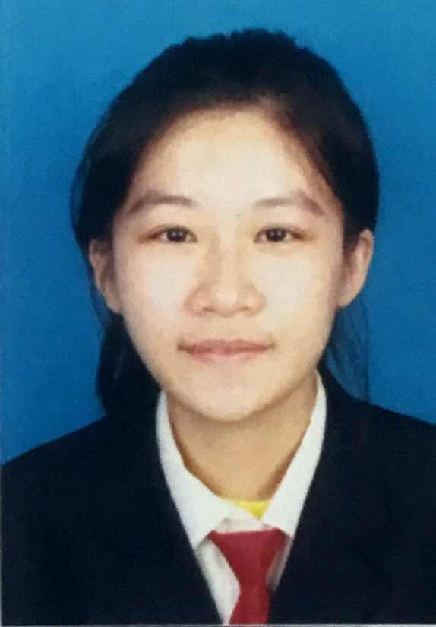  汉
出生年月 | 199701 |  |  | 政治面貌 | 群众 | 籍贯 |  | 江苏南京
单位名称 | 泰州市火蓝服饰有限公司 |  |  |  |  | 岗位名称
身份证号 | 320112199701051625 |  |  |  |  | 社保号
通讯地址 | 泰州市姜堰区民政工业园
联系方式 | 手机 |  | 19962026899 |  |  |  |  | 固定电话
最高学历 | 专科 |  | 毕业日期 |  | 201806 |  |  | 专科及以上学历证书编号 |  |  | 126791201806301844
最高学历 |  |  | 毕业院校 |  | 江苏海事职业技术学院 |  |  |  |  |  | 126791201806301844
推荐专业 | 工商管理 |  |  |  |  |  |  | 层次 |  |  | 专升本
本人承诺以上所填写内容属实。
申请人签名： 2018年 月 日
政治思想作风和职业道德考核(由所在单位填写)
政治立场（30分） |  | 思想品德（30分） |  |  | 团队协作（20分） |  | 爱岗敬业（20分） |  | 合计
28 |  | 28 |  |  | 18 |  | 18 |  | 92
所在单位审核意见：
单位（公章）
负责人（签名）： 2018年 月 日
学校领导小组审核意见：
院校（公章） 2018年 月 日

